**CÍM**

# Tartalomjegyzék

Tartalomjegyzék 4

1 Bevezetés 5

2 Főfejezet 6

2.1 Alfejezet 6

2.1.1 Második szintű alfejezet 6

3 Összefoglalás 7

4 Summary 8

5 Irodalomjegyzék 9

# Bevezetés

Bevezetés szövege, minimum 1 oldal, max 2 oldal

Minden fő fejezet új oldalon legyen, oldalszám a lap alján jobb oldalon. Számozott fejezetek, a beállított stílust preferálom.

Bekezdést nem muszáj beljebb kezdeni, de kicsit jobban néz ki, a margó a kötés miatt adott: 2,5 és 3,5 (kötés + oldalszám miatt).

# Főfejezet

## Alfejezet

Szöveg Szöveg Szöveg Szöveg Szöveg Szöveg Szöveg Szöveg Szöveg Szöveg Szöveg Szöveg Szöveg Szöveg.

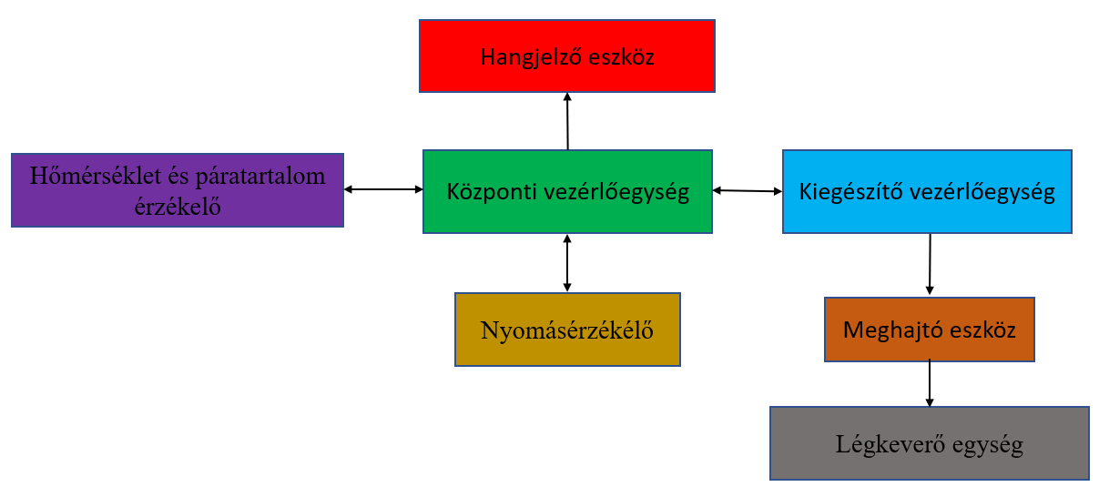

1. ábra – Logikai rendszerterv

## Alfejezet 2

Felsorolás [1]

* Minden sor végén pontosvessző;
* Második sor;
* Minden sor nagybetű;
* **Utolsó sor végén pont.**

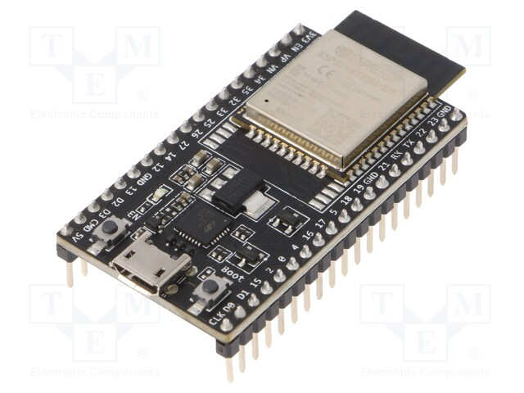

2. ábra - ESP32[1]

# Összefoglalás

Napjainkban ….

Összefoglalás kb 1 oldal.

# Summary

Nowadays…

# Irodalomjegyzék

1. Jack Purdum Ph.D.: *Beginning C for Arduino: Learn C programming for the Arduino*, Technology in Action, Springer-Verlag Berlin and Heidelberg GmbH & Co. Kg, Németország, 2012
2. Elprocus: Arduino UNO R3, Pin Diagram, Specification and Applications

Elérés: <https://www.elprocus.com/what-is-arduino-uno-r3-pin-diagram-specification-and-applications/>

Letöltés dátuma: 2021.02.15

1. …

1. Forrás: <https://www.google.com/url?sa=i&url=https%3A%2F%2Fwww.tme.eu%2Fhu%2Fdetails%2Fesp32-devkitc-32e%2Fstarter-kit-ek-egyeb%2Fespressif%2F&psig=AOvVaw23MAI3uHmKM8g8t7OdYJBK&ust=1664539800505000&source=images&cd=vfe&ved=0CAwQjRxqFwoTCNDz8Y38ufoCFQAAAAAdAAAAABAI>

   Letöltés dátuma: 2022.09.10.